北陸新幹線開業カウントダウン・とやま元気企業創造展示商談会

「とやまで発掘！フード＆インテリアショー」開催要領

◆開 催 概 要◆

１．催事名称 「とやまで発掘！フード＆インテリアショー」

２．開催期日 平成２５年１２月１８日（水）～１２月１９日（木） ２日間
午前１０時～午後４時００分(両日とも)

３．開催会場 高岡テクノドーム大展示場
〒933-0816 富山県高岡市二塚３２２−５

※同フロアで中小企業相談コーナーやセミナー、コンテストを併催予定

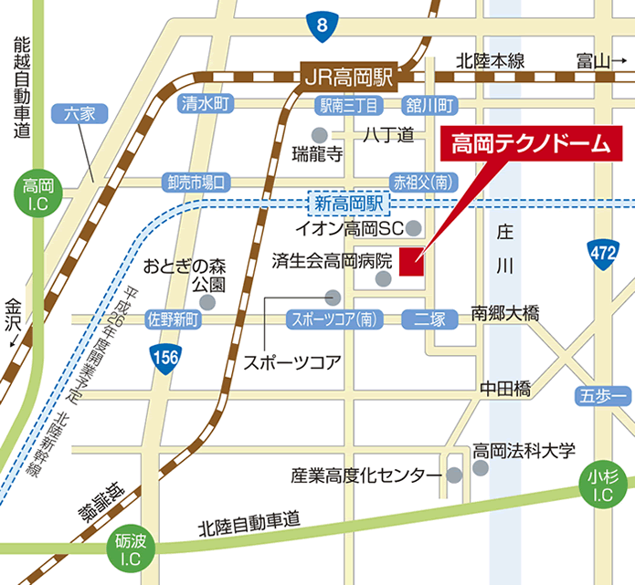

４．主 催 富山県商工会連合会、県下１２商工会

５．共 催 高岡商工会議所 (公財)富山県新世紀産業機構
㈱北陸銀行 ㈱北日本新聞社 ㈱ＰＣＯ

６．テ ー マ 「選りすぐりの富山のモノと技・味をライフスタイルへ」

７．展示商品 食品(一般食品、酒、菓子、農産加工品、６次産業化商品など)
インテリア(室内装飾品、日用雑貨、伝統工芸品、家具など)

８．出展参加者数 県内中小企業１５０社を予定

◆出 展 要 領◆

１．出展制限について

（１）富山県に店舗または工場を有している事業者に限ります。
（２）募集内容に沿わない出品は避けてください。
（３）取扱が極めて難しい物は避けてください。
（４）その他、会場規定・行政指導により展示できないものもあります。

２．展示販売スペース・展示・基本備品等

（１）事業者当たりの展示スペース
■小間サイズ／1コマ（間口180㎝×奥行180㎝×高さ210㎝予定）
■参加する事業所数によって変動があります。
■申し込みが定員を超えた場合は、事務局にて選定します。
（２） 基本備品
■社名板／届出の事業所名にて表示します。
■長机／180㎝×60㎝ 1台
■折りたたみ椅子／2脚
■コンセント／1500W使用可(事前申込が必要)
※ブースの装飾、実演、個別備品等の詳細については、出展事業者決定後に
お送りする出展マニュアル等に記載します。
（３） 共同利用ストックコーナー
■冷蔵ケース、冷凍ケース
■常温保管平台等
※各事業所で使用できるスペースは限りがございます。ご了承ください。
また自主管理となりますので、社名等記載されトラブルのないよう
お願いいたします。
（４） 商談コーナー・相談コーナー

３．搬入、搬出について

- 設 置 等（予定）
搬 入 日／１２月１７日（火）１５時～２０時・１２月１８日（水）７時～９時
搬 出 日／１２月１９日（木）１９時まで

４．出展条件および費用負担

（１）出展料は原則無料(個別に備品が必要な場合は実費負担)
（２）費用負担
■主催者が負担するもの
出展料・会場全体の装飾費・基本ブース設営費・広告宣伝費
■出展者が負担するもの
出展に係る交通費・食事代・商品運搬費・基本備品以外の什器代・その他出展者の個別の事由により計上される費用等

５．出展の申し込み方法

- お申し込みは、FAXにて受付いたします。
申込先：富山県商工会連合会 ＦＡＸ： ０７６－４３３－８０３１

（２）応募締切
平成２５年１０月１５日（火）

（３）出展の可否について
調整の上、申込締切後2週間以内にFAXにて出展の可否を通知いたします。
出展が決定した事業者には、今後のスケジュールや出展商品に関する書類、出展マニュアル等をお送りします。
※出展希望者が多数の場合、出展ができない場合がございますのでご了承ください。

（４）出展のキャンセルについて
出展事業者決定後のキャンセルは原則としてできません。
やむを得ずキャンセルされる場合、速やかにその旨を事務局までご連絡ください。

６．その他注意事項

- 本事業は商談会形式であるため、商品の即売はできません。
- 事故・盗難等・事務局では一切の責任を負いません。
- 出展者説明会について
■事前に出展者限定の「出展者説明会」を開催します。
「バイヤーと何を話せばいいかわからない」「価格設定はどうしたらいい？」など
バイヤーと話す上でおさえておくべきポイントを、元バイヤーの講師がレクチャー。

お問い合わせ先（事務局）
富山県商工会連合会 経営支援課
事務担当：池田、尾崎、吉田
ＴＥＬ： ０７６－４４１－２７１６
ＦＡＸ： ０７６－４３３－８０３１

